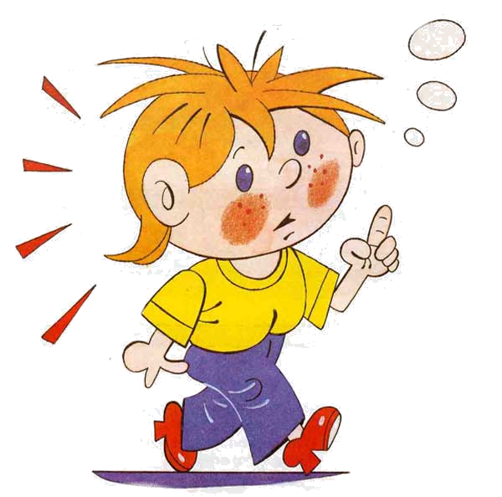
Почему дети попадают в ДТП?
Физиологические и психологические особенности.
- Дети быстро запоминают и так же быстро забывают Правила дорожного движения.
- Торопясь домой или на важную встречу, взрослые часто нарушают ПДД и забывают, что показывают детям неправильный образец поведения.
- У детей, особенно у мальчишек, потребность в движении преобладает над осторожностью, и дети в игре забывают об опасности.
- Сектор обзора периферийного зрения у детей на 15 – 20% уже, чем у взрослого человека. Когда ребёнок смотрит вперёд, машины слева и справа остаются для него невидимыми.
- Дошкольники намного медленней оценивает ситуацию, чем взрослый. Например, чтобы определить, стоит или движется машина, взрослому необходима четверть секунды, а ребёнку – 4 секунды.
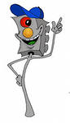
- Маленький рост:
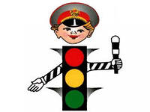
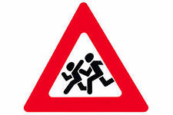
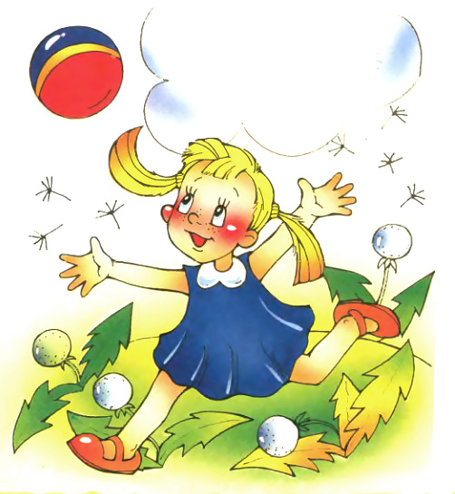
а. Водителю сложнее заметить маленького пешехода.
б. Короткий шаг – длительное пребывание в зоне риска.
в. Центр тяжести расположен выше. Во время бега ребёнку сложно остановится, но проще потерять равновесие и упасть.
7. По данным физиологов, ребёнок с опозданием реагирует на сигнал взрослого, так как не сразу слышит информацию.
8. Мозг ребёнка не в состоянии сосредотачиваться более чем на одном объекте, и зачастую внимание дошкольника устремлено на более интересный для него предмет.
9. Ребёнок по-разному реагирует на разные транспортные средства: с опаской относится к большим грузовым машинам и недооценивает опасность легковых автомобилей, мотоциклов и велосипедов.
Обучайте детей правильно!
Некоторые ошибки, допускаемые при обучении детей Правилам дорожного движения:
Традиционное обучение. Обходи трамвай спереди, а автобус – сзади.
Правильно. При выходе из маршрутного транспорта, если необходимо перейти на противоположную сторону проезжей части, следует дойти до ближайшего пешеходного перехода, а если его нет, подождать, когда транспортное средство отъедет на безопасное расстояние, и переходить проезжую часть в том месте, где она хорошо просматривается в обе стороны.
Традиционное обучение. При переходе улицы посмотри налево, а дойдя до середины – посмотри направо.
Правильно. Транспортное средство может появиться неожиданно, с любой стороны. Поэтому прежде чем переходить дорогу, нужно остановиться, посмотреть в обе стороны, затем ещё раз налево и, только убедившись в своей безопасности со всех сторон, начинать переход проезжей части, постоянно контролируя ситуацию поворотом головы и по возможности не останавливаясь посередине.
Традиционное обучение. Красный – стоп, жёлтый – приготовится, зелёный – иди.
Правильно. Красный и жёлтый сигналы светофора являются запрещающими, и только один – зелёный – разрешающий. Пешеход должен убедиться в том, что все машины остановились, и только тогда переходить дорогу. Желтый мигающий сигнал светофора информирует о том, что перекрёсток нарегулируемый.
Традиционное обучение. Дорожный знак «Дети» - это место перехода дороги детьми в месте его установки.
Правильно. Дорожный знак «Дети» информирует водителя о том, что впереди пешеходный переход, а в месте установки этого знака могут неожиданно появиться дети, так как радом детское учреждение.
Причины детского дорожно-транспортного травматизма.
1. Неумение наблюдать.
2. Невнимательность.
3. Недостаточный надзор взрослых за поведением детей.

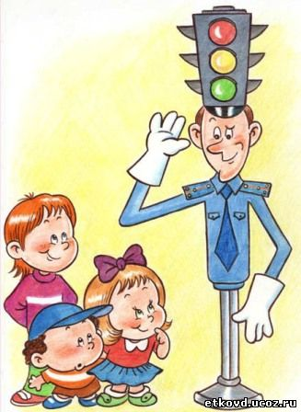
Рекомендации по формированию навыков поведения на улицах
1. Навык переключения на улицу: подходя к дороге, остановитесь, осмотрите улицу в обоих направлениях.
2. Навык спокойного, уверенного поведения на улице: уходя из дома, не опаздывайте, выходите заблаговременно, чтобы при спокойной ходьбе иметь запас времени.
3. Навык переключения на самоконтроль: умение следить за своим поведением формируется ежедневно под руководством родителей.
4. Навык предвидения опасности: ребенок должен видеть своими глазами, что за разными предметами на улице часто скрывается опасность.
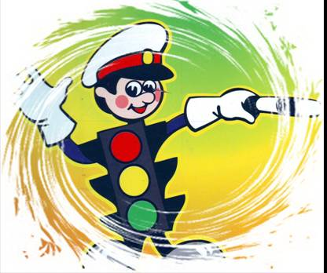
Важно чтобы родители были примером для детей в соблюдении Правил дорожного движения.
- Не спешите, переходите дорогу размеренным шагом.
- Выходя на проезжую часть дороги, прекратите разговаривать — ребёнок должен привыкнуть, что при переходе дороги нужно сосредоточиться.
- Не переходите дорогу на красный или жёлтый сигнал светофора.
- Переходите дорогу только в местах, обозначенных дорожным знаком «Пешеходный переход».
- Из автобуса, троллейбуса, трамвая, такси выходите первыми. В противном случае ребёнок может упасть или побежать на проезжую часть дороги.
- Привлекайте ребёнка к участию в ваших наблюдениях за обстановкой на дороге: показывайте ему те машины, которые готовятся поворачивать, едут с большой скоростью и т.д.
- Не выходите с ребёнком из-за машины, кустов, не осмотрев предварительно дороги, — это типичная ошибка, и нельзя допускать, чтобы дети её повторяли.
- Не разрешайте детям играть вблизи дорог и на проезжей части улицы.

